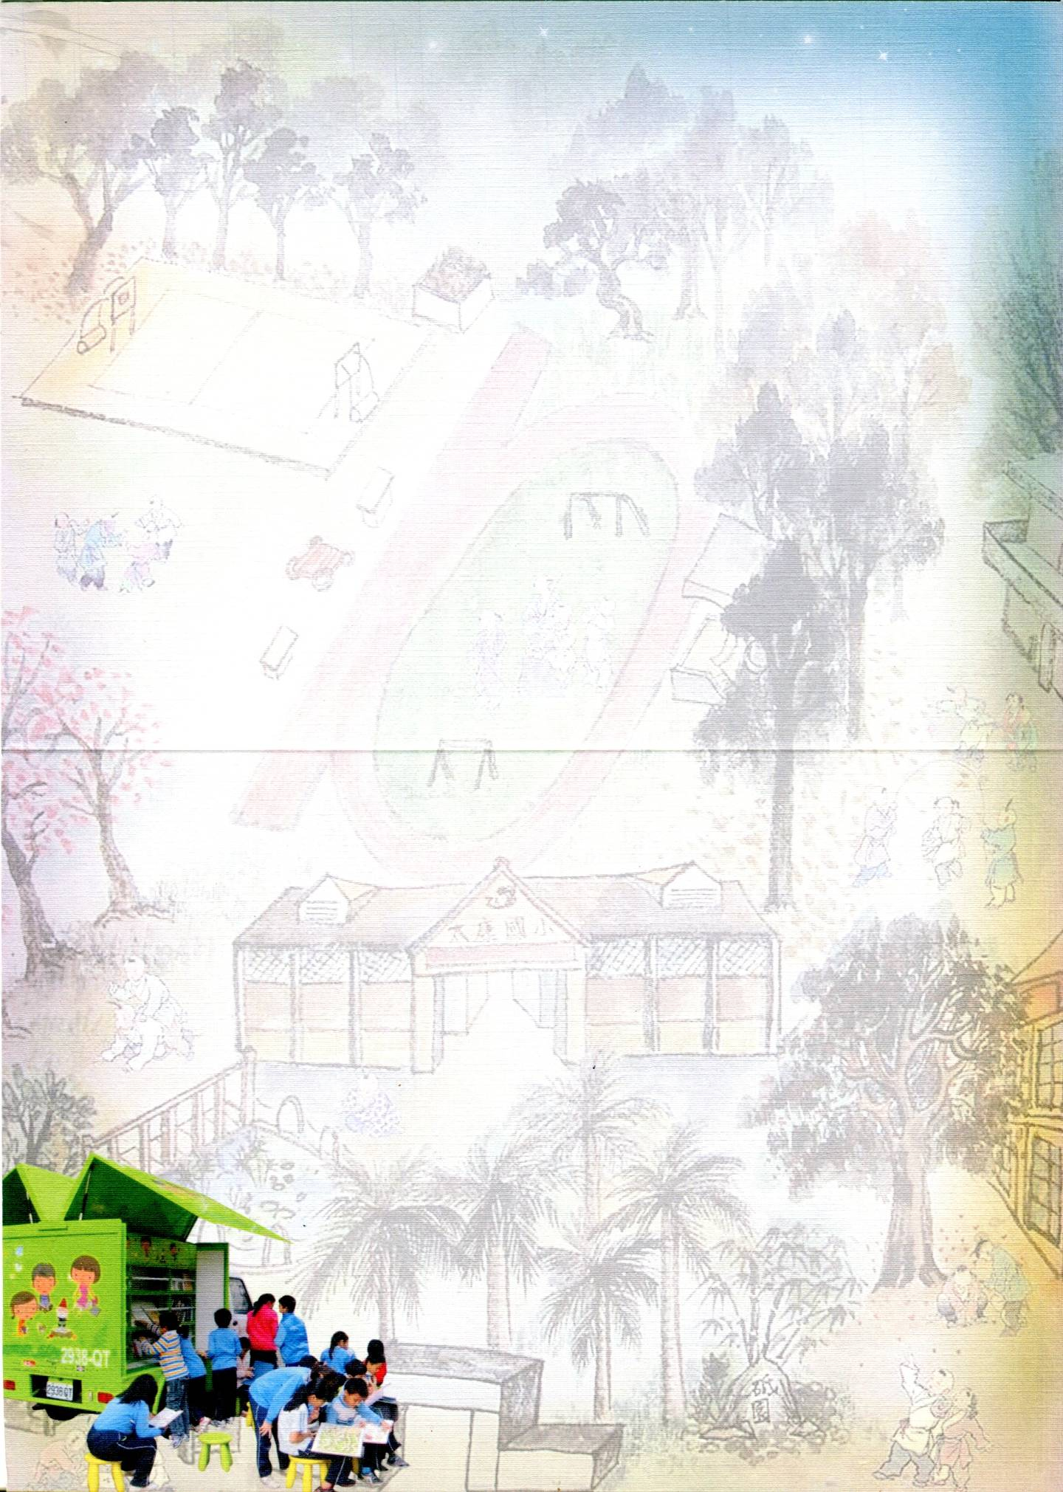
臺南市柳營區太康國民小學創校56週年
校慶運動會暨親職教育活動

謹訂於民國104年5月9日（星期六）上午八點三十分於本校辦理56屆校慶運動會暨康庄愛閱館與康庄綠廊揭幕活動
敬請 蒞臨指導 共襄盛舉
臺南市柳營區太康國民小學
敬邀
校 長 魏稚恩
家長會長 王聰榮

活 動 程 序
項次 | 活動時間 | 活動內容 | 地點
1 | 08:25~09:25 | 親職教育講座 | 視聽教室
2 | 09:30~10:30 | 運動會開幕典禮 | 操場
3 | 10:30~11:30 | 體育競賽活動 | 操場
4 | 11:30~11:50 | 摸彩活動 | 操場
5 | 11:50~13:30 | 午餐時間 | 校園廊道
6 | 13:30~14:15 | 趣味競賽 | 操場
7 | 14:15~14:40 | 大隊接力 | 操場
8 | 14:40~15:00 | 摸彩活動 | 操場
9 | 15:00~15:30 | 閉幕典禮 | 操場

